Rozprávka o tretiakoch z Brezovice

Bol raz jeden vesmír, vo vesmíre Zem, na Zemi Slovensko, na Slovensku región Orava a tam malá obec Brezovica. V Brezovici bola škola a do tej školy chodila jedna trieda tretiakov. Neboli to však obyčajní tretiaci, boli to čarodejníci. V tej triede, v malej škatuľke žil trpaslíček Janko. Bol malý ako hrášok. Na každej písomke šuškal žiakom do uška správne odpovede, a preto mali žiaci samé jednotky.
Raz sa žiaci – čarodejníci vybrali za odmenu na Mars so svojimi metlami. Vzali so sebou aj Janka. Boli tam na opekačke špekáčikov a pri opekaní k nim prišli mimozemšťania. Naši čarodejníci sa ich veľmi zľakli. Mimozemšťania však boli veľmi milí, a tak sa veľmi pomaličky žiaci predsa len s nimi skamarátili. Dokonca aj Janko si ich obľúbil. Hrali spolu spoločenské hry, naháňačky, skrývačky, najedli sa špekačiek až sa zotmelo. Bol čas ísť domov. Všetci boli veľmi smutní, že sa musia rozlúčiť, ale nemali na výber. Rodičia ich už čakali. Sadli na svoje metly a leteli späť do Brezovice.
Na druhý deň v škole ich čakala nezvyčajná úloha. Pani učiteľka ich nahovorila, aby svoj príbeh napísali a poslali do súťaže. Čarodejnícke deti netreba prehovárať, radi sa zapájajú do súťaží. No a keď majú ešte aj trpaslíčka Janka, ktorý im so všetkým pomôže, tak je pre nich napísanie rozprávky hračkou. Tak sa pustili do písania. Každý pridal pár viet a rozprávka bola na svete. Písali o výlete tretiakov na Mars, ktorí chodili do jednej školy na Slovensku z planéty Zem, ktorá plávala vo veľkom vesmíre. V rozprávke spomenuli aj priateľov mimozemšťanov a kamaráta trpaslíčka Janka, ktorý im vždy pomáhal.
Keď rozprávku dopísali, Janko im opravil gramatické chyby a odovzdali to pani učiteľke. Ona k rozprávke priložila kupón a poslala ju do redakcie. Tretiaci trpezlivo čakali na odpoveď z redakcie. Boli si však istí, že aj keby nevyhrali, určite sa zapoja do ďalšej súťaže, lebo aj čarodejníci sú len deti, ktoré sa najradšej hrajú a súťažia.

Autori: 20 tretiakov z Brezovice na Orave

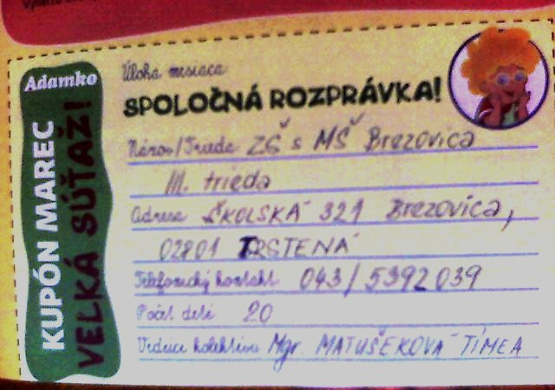
Základná škola s materskou školou Brezovica / III. trieda

Školská 321, Brezovica
028 01 Trstená

043/5392043

20 žiakov
Mgr. Tímea Matušeková

